ОПИСАНИЕ ГРАНИЦ ПУБЛИЧНОГО СЕРВИТУТА
Публичный сервитут
(наименование объекта, местоположение границ которого описано (далее - объект)
Раздел 1
Сведения об объекте
N п/п | Характеристики объекта | Описание характеристик
1 | 2 | 3
1 | Местоположение публичного сервитута | Омская область, Омский р-н
2 | Площадь объекта ± величина погрешности определения площади (P ± ∆P), м² | 162 ± 4
3 | Иные характеристики объекта | публичный сервитут установлен в целях строительства и эксплуатации объектов электросетевого хозяйства, их неотъемлемых технологических частей, необходимых для подключения (технологического присоединения) к сетям инженерно-технического обеспечения, срок публичного сервитута 10 лет. Обладатель публичного сервитута: ПАО "Россети Сибирь". ИНН - 2460069527, ОГРН - 1052460054327. Почтовый адрес: 644037, Омская область, г. Омск, ул. Некрасова, д. 1. Адрес электронной почты: omskenergo@om.rosseti-sib.ru.

Раздел 2
Сведения о местоположении границ объекта
1. Система координат МСК-55
2. Сведения о характерных точках границ объекта
Обозначение характерных точек границ | Координаты, м |  | Метод определения координат характерной точки | Средняя квадратическая погрешность положения характерной точки (Mt), м | Описание обозначения точки на местности (при наличии)
 | X | Y
1 | 2 | 3 | 4 | 5 | 6
1 | 454991.31 | 2179701.16 | Метод спутниковых геодезических измерений (определений) | 0.1 | -
2 | 454959.49 | 2179675.28 | Метод спутниковых геодезических измерений (определений) | 0.1 | -
3 | 454961.81 | 2179672.11 | Метод спутниковых геодезических измерений (определений) | 0.1 | -
4 | 454993.64 | 2179697.91 | Метод спутниковых геодезических измерений (определений) | 0.1 | -
1 | 454991.31 | 2179701.16 | Метод спутниковых геодезических измерений (определений) | 0.1 | -

3. Сведения о характерных точках части (частей) границы объекта
Обозначение характерных точек части границы | Координаты, м |  | Метод определения координат характерной точки | Средняя квадратическая погрешность положения характерной точки (Mt), м | Описание обозначения точки на местности (при наличии)
 | X | Y
1 | 2 | 3 | 4 | 5 | 6
- | - | - | - | - | -

Раздел 3
Сведения о местоположении измененных (уточненных) границ объекта
1. Система координат МСК-55
2. Сведения о характерных точках границ объекта
Обозначение характерных точек границ | Существующие координаты, м |  | Измененные (уточненные) координаты, м |  | Метод определения координат характерной точки | Средняя квадратическая погрешность положения характерной точки (Mt), м | Описание обозначения точки на местности (при наличии)
 | X | Y | X | Y
1 | 2 | 3 | 4 | 5 | 6 | 7 | 8
- | - | - | - | - | - | - | -

3. Сведения о характерных точках части (частей) границы объекта
Обозначение характерных точек части границы | Существующие координаты, м |  | Измененные (уточненные) координаты, м |  | Метод определения координат характерной точки | Средняя квадратическая погрешность положения характерной точки (Mt), м | Описание обозначения точки на местности (при наличии)
 | X | Y | X | Y
1 | 2 | 3 | 4 | 5 | 6 | 7 | 8
- | - | - | - | - | - | - | -

Раздел 4
Схема расположения границ публичного сервитута
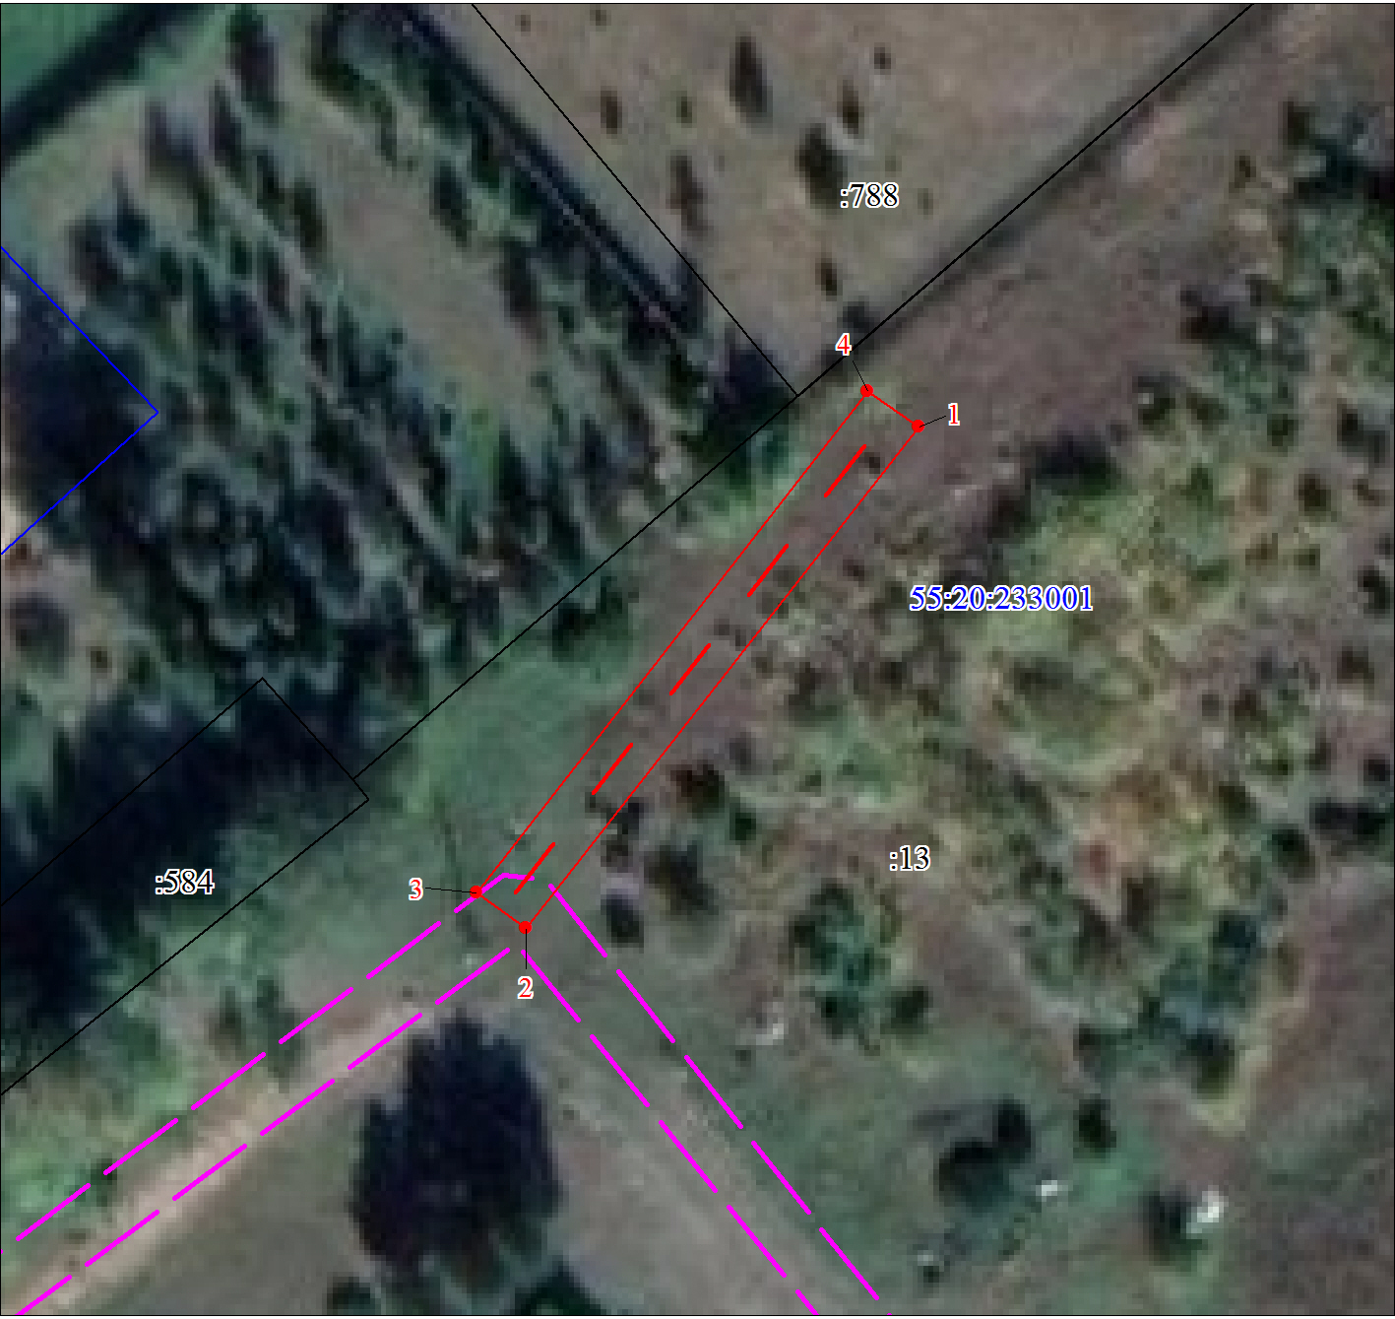
Масштаб 1:500

Используемые условные знаки и обозначения:
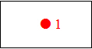 | Характерная точка границы публичного сервитута и номер точки
 | Граница публичного сервитута
 | Проектируемое инженерное сооружение
 | Граница охранной зоны
 | Существующая часть границы, имеющиеся в ЕГРН сведения о которой достаточны для определения ее местоположения
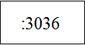 | Надписи кадастрового номера земельного участка
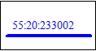 | Граница и номер кадастрового квартала

Текстовое описание местоположения границ объекта
Прохождение границы |  | Описание прохождения границы
от точки | до точки
1 | 2 | 3
1 | 2 | -
2 | 3 | -
3 | 4 | -
4 | 1 | -

